Dieu a donné de bonnes lois à son peuple, Israël
Prière : « Seigneur, veuille aider les enfants à savoir que tu as donné tes lois antiques pour préparer ton peuple à recevoir quelque chose de meilleur. »
Choisissez des activités adaptées aux besoins et aux âges des enfants.
Moïse a reçu dix commandements. Faites à un enfant plus âgé ou à un enseignant lire ou raconter comment Dieu a donné à Moïse les Dix Commandements pour la nation d’Israël.
Racontez comment que Dieu a préparé le peuple pour recevoir sa loi, Exode 19 : 9 à 13.
Racontez ce que Dieu a fait sur le Mont Sinaï, Exode 19 : 16 à 25.
Expliquez brièvement chacun des dix commandements, Exode 20 : 1 à 21.
Les enfants pourraient copier cette image. Les enfants plus âgés pourraient aussi écrire les commandes :
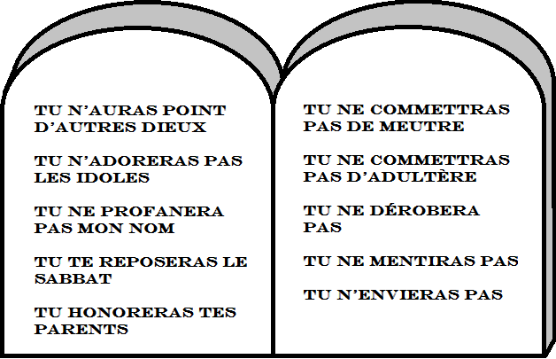

Posez ces questions. [Une réponse apparaît après chaque question.]
- Comment était la montagne lorsque le peuple y est allé rencontrer Dieu ? [Exode 19 : 18.]
- Que se serait produit si le peuple avait touché la montagne ? [Exode 19 : 24.]
- Quel sentiment avait le peuple lorsqu’il a vu la montagne et la fumée ? [Exode 20 : 18.]
- Quels étaient les dix commandements que Dieu a donnés à Moïse ? [Laissez les enfants se rappeler autant qu’il puissent.]

Expliquez Galates 5 : 18, « Si vous êtes conduits par l’Esprit, vous n’êtes point sous la loi ».
- Puisque Jésus est mort et ressuscité d’entre les morts, et qu’il a envoyé le Saint-Esprit pour demeurer en nous, nous ne sommes plus sous la loi antique de la Veille Alliance. Romans 6 : 14 nous assure que « vous êtes, non sous la loi, mais sous la grâce.»
- Jésus a accompli tout ce que demande la vieille loi donnée à la nation d’Israël, Matthieu 5 : 17.
- Nous sommes sauvés par moyen de la grâce de Dieu, non pas en obéissant à la loi antique, mais par l’œuvre transformante de son Saint-Esprit, Éphésiens 2 : 8 à 10.
Sous la Nouvelle Alliance, nous obéissons aux commandements de Jésus par amour pour lui, non pas par crainte. Il a dit : « Si vous m’aimez, gardez mes commandements », Jean 14 : 15.
Jésus a donné beaucoup de commandements. Nous pouvons récapituler ses commandements en sept commandements basique que les premiers croyants obéissaient, Actes 2 : 37 à 47 :
1. Retentissez-vous, croyez et soyez rempli du Saint-Esprit.
2. Baptisez les nouveaux croyants.
3. Aimez et pardonnez.
4. Célébrez le Repas du Seigneur.
5. Priez.
6. Donnez.
7. Faites des disciples.

Dramatisez l’histoire de Moïse et les Dix Commandements.
Arrangez que les enfants présentent ce drame pendant le culte. Mettez du temps d’enseignement avec les enfants à préparer ces cinq rôles : 1) Narrateur qui récapitule l’histoire et rappelle aux enfants quoi dire et faire. 2) Voix de Dieu. 3) Moïse. 4) Paul. Et 5) Israélites (les enfants en bas âge).
Narrateur : « La nouvelle nation d’Israël, ayant des milliers de gens, errait dans le désert sans aucune loi écrite. Dieu les a disposés à recevoir sa loi sainte. Écoutez ce que Dieu a dit à leur Chef, Moïse. »
Voix de Dieu : (Lisez Exode 19 : 9 à 11 à haute voix.)
Narrateur : « Écoutez ce qu’a dit le peuple d’Israël. »
Israélites : (Criez : ) « Regardez la fumée sur la montagne ! » « Regardez la foudre. » « Le tonnerre m’effraye ! » « Nous ne pouvons nous approcher de Dieu de peur qu’on meure ! »
Narrateur : (Lisez l’exode 19 : 16 à 20. Dites alors : ) « Écoutez ce que Dieu a dit à Moïse. »
Voix de Dieu : (Lisez à voix forte les paroles de Dieu en Exode 19 : 21.)
Narrateur : Expliquez que Dieu a dit à Moïse de gravir la montagne pour recevoir la loi pour le peuple. Dites alors : ) « Écoutez ce que Dieu a dit à Moïse sur de la montagne. »
Moïse : (Mettez-vous debout sur une chaise et annoncez : ) « Nous obéirons à ces lois, pour que tu puisse nous bénir. »
Narrateur : « Galates 5 : 18 dit : ‘Si vous êtes conduits par l’Esprit, vous n’êtes point sous la loi’. Écoutez ce que l’apôtre Paul a dit bien des années plus tard, après que Dieu a établit la Nouvelle Alliance. »
Paul : « Jésus est mort pour nous sauver. Nous ne sommes pas sous la loi. Nous obéissons à Jésus parce que nous l’aimons. »
Israélites : (Criez : ) « Alors, nous pouvons transgresser la loi de Dieu ! » « Nous pouvons faire comme nous voulons ! » « Faisons des péchés, que Dieu puisse nous montrer davantage de pardon et d’amour ! »
Paul : « Non ! Non ! Non ! Dieu est saint ! Nous obéissons à Jésus par amour. Il nous ordonne d’aimer Dieu et nos prochains. Son Esprit Saint produit l’amour en nous. Si nous aimons, nous ne tuerons pas, ne volerons pas, n’adorerons pas les idoles. Nous ferons ce qui plaît à Dieu. »
Israélites : (Criez : ) « Dieu va-t-il apparaître sur une montagne avec de la fumée et de la foudre ? » « Il est trop lointain et trop saint ! » « Nous ne pouvons nous approcher de lui ! » « J’ai peur de lui parler ! »
Paul : « Non ! Non ! Non ! Sous la Nouvelle Alliance, Dieu n’est plus loin de nous. Il demeure en nous. Nous pouvons lui parler comme à un père. Nous n’avons plus peur de lui parler. »
Narrateur : (Lorsque le drame est fini, remerciez les enfants. Demandez-leur s’ils ont des questions auxquelles les adultes devraient répondre. Vous aurez préparé les enfants à l’avance dans la partie 2.)
Discussion. (Demandez aux enfants : ) « Quelle est la différence entre la vieille loi et la manière dont nous obéissons à Jésus ? (Laissez-les citer des exemples.)
Dessinez une image de montagne fumante et laissez les enfants la copier. Laissez-les montrer leurs images aux adultes pendant le culte et expliquer qu’elles illustrent la sainteté de Dieu.
Mémorisez ensemble Matthew 7 : 12.
Poème : Faites à trois enfants réciter chacun un verset du psaume 19 : 7, 10 et 11.
Prière : « Seigneur, tu êtes saint. Tu déteste notre péché. Merci de nous montrer notre péché de sorte que nous puissions nous en repentir et trouver ton pardon en Jésus. Nous voulons t’obéir, non pas parce que la loi nous force à le faire, mais parce que nous t’aimons. »

